MANUAL DE INSTALACIÓN



Antonio García Montes
2º DAW/ 2020-2021

ÍNDICE

- Requisitos previos de instalación
- Instalación del gestor de base de datos MySQL
- Instalación de MySQL Workbench
- Instalación de Spring Boot

1. REQUISITOS PREVIOS DE INSTALACIÓN
Los requisitos previos a las instalaciones de MySQL y Spring son los siguientes:
- Conexión disponible a internet.
- Una máquina virtual con sistema operativo Linux o Windows.

2. INSTALACIÓN DE MYSQL SERVER
En primer lugar, vamos a instalar las versiones más recientes de todos los paquetes actualmente instalados en el sistema con el comando “sudo apt update”.

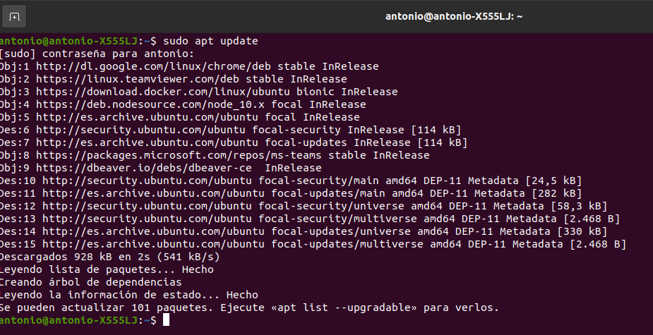
En segundo lugar, vamos a instalar MySQL, que será nuestra persistencia de datos, con el comando “sudo apt install mysql-server”.

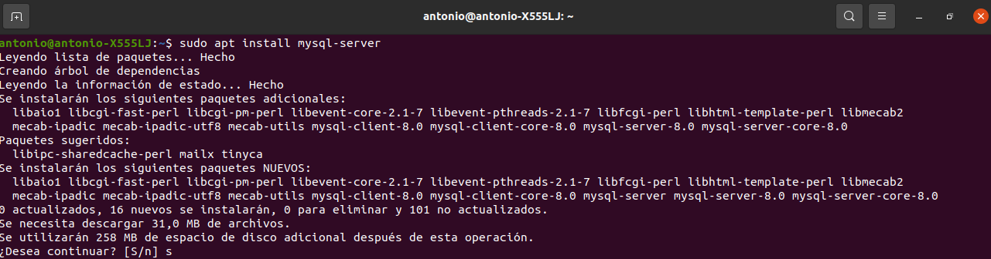

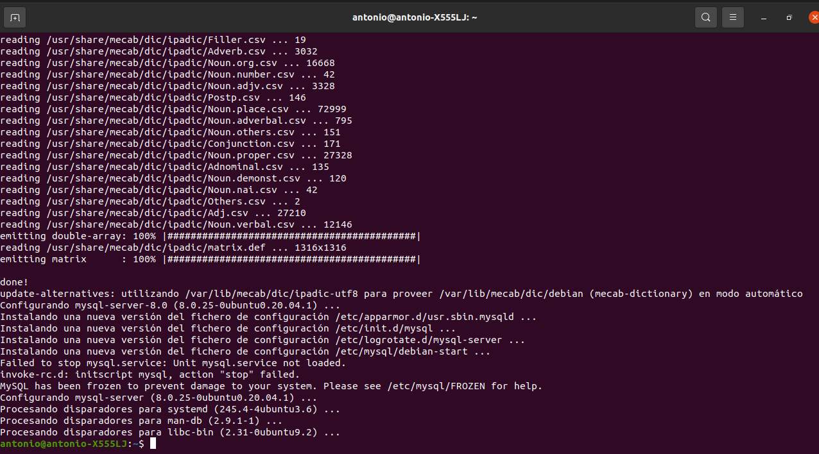
Una vez tenemos MySQL instalado, vamos a configurar la seguridad de MySQL ejecutando el comando “sudo mysql_secure_installation”.

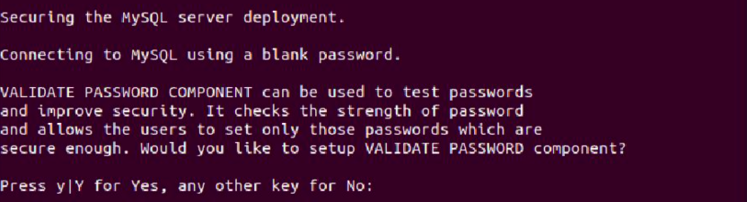
Pulsamos y|Y para acceder a la siguiente configuración, donde le vamos a introducir la contraseña para el usuario para el usuario root
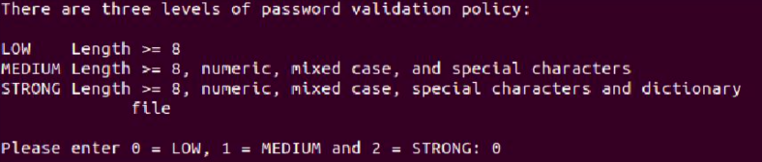

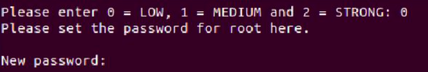

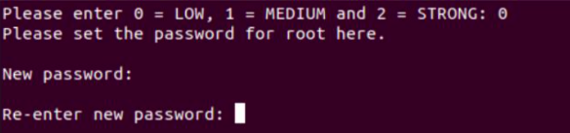

A continuación, nos harán otras preguntas de configuración que iremos respondiendo.
Una vez finalizada la configuración de MySQL, vamos a iniciar MySQL para comprobar que funciona correctamente.
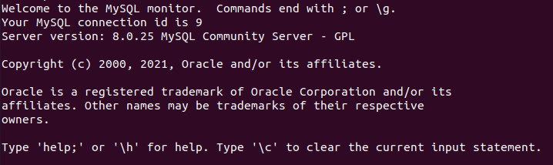

3. INSTALACIÓN DE MYSQL WORKBENCH

Ahora vamos a comprobar que se ha instalado correctamente mysql-workbench

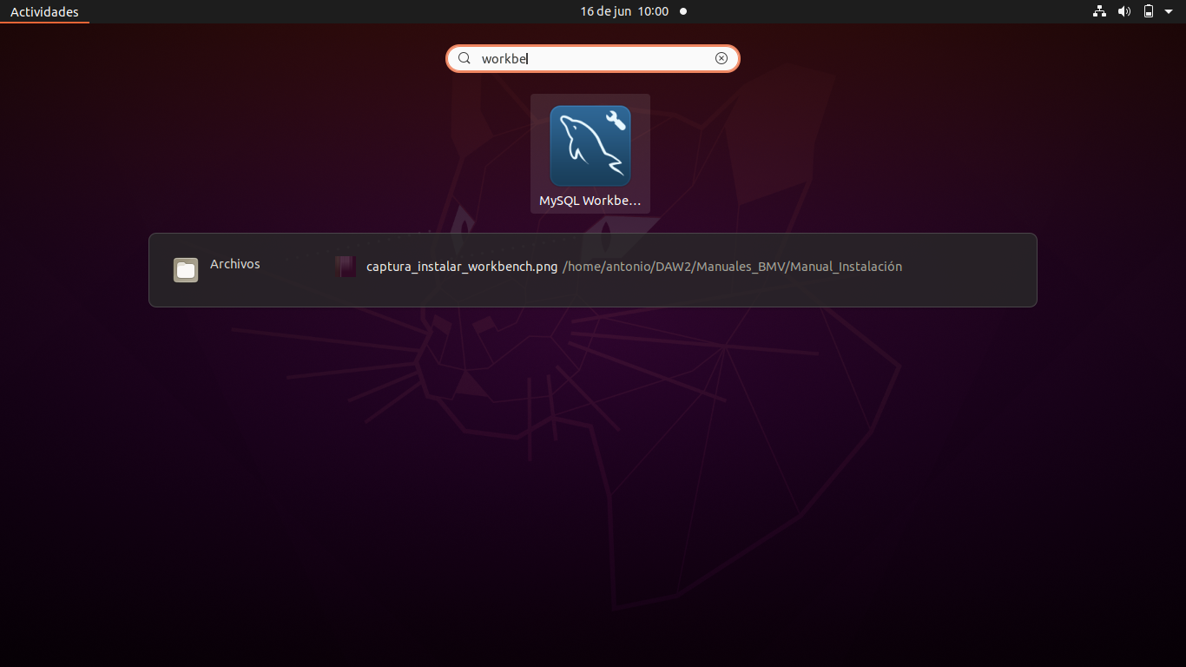
4. INSTALACIÓN DE SPRING-BOOT
Por último, vamos a realizar la instalación de spring boot. Para ello, accedemos a https://spring.io/tools y lo instalamos eligiendo la opción según el sistema operativo que estemos utilizando.

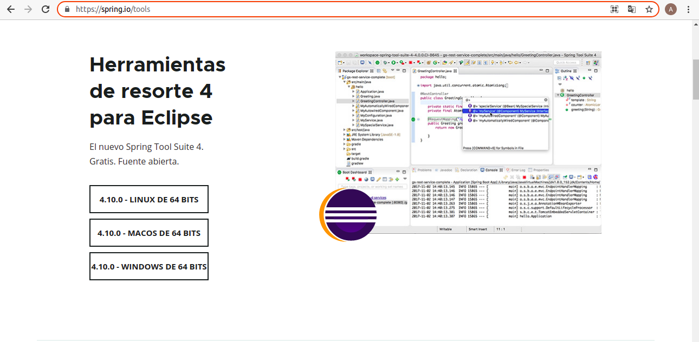
Una vez descargado, vamos a descomprimirlo y podemos cambiarle el nombre a la carpeta o dejarlo con el nombre que tiene por defecto. Y luego, vamos a mover la carpeta al directorio “/opt” con el siguiente comando: sudo mv SpringToolSuite /opt

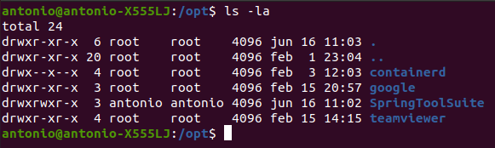

y vamos a crear un acceso directo de la siguiente manera:
“sudo gedit usr/share/applications/Spring.desktop”.

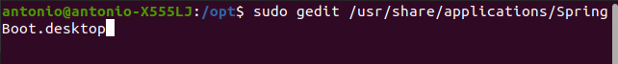
Le añadimos la siguiente configuración:

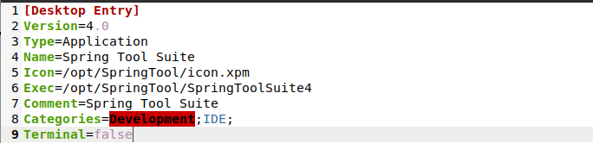
Y tras esto, ya debería aparecer en el menú de aplicaciones.

Ahora vamos a arrancar spring boot, vamos a añadir las dependencias necesarias y tendriamos que importar el proyecto.

En primer lugar, al arrancar spring, vamos a seleccionar el workspace.

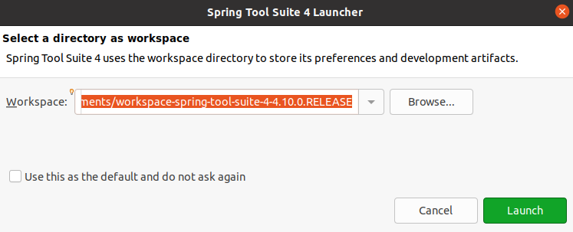
Una vez elegido el workspace le damos en “launch”, y vamos a importar el proyecto haciendo click en file → Open Proyect from File System

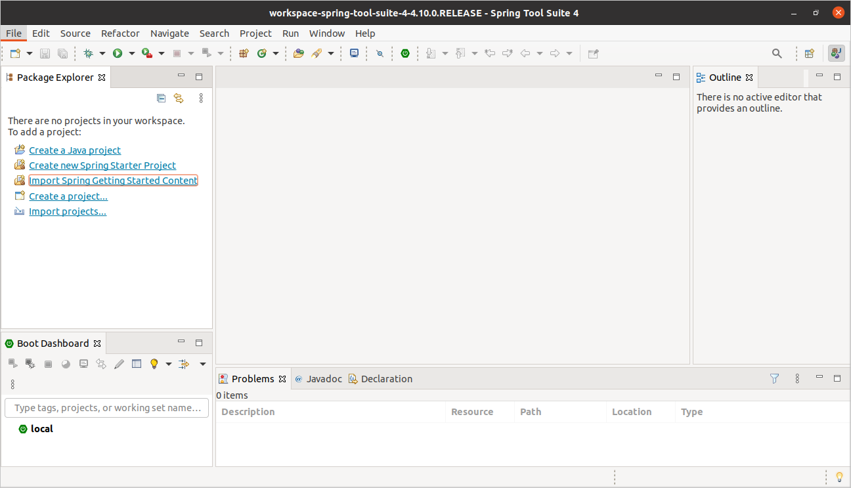
Y vamos a seleccionar la ruta donde tenemos el proyecto, haciendo click en “directory”,

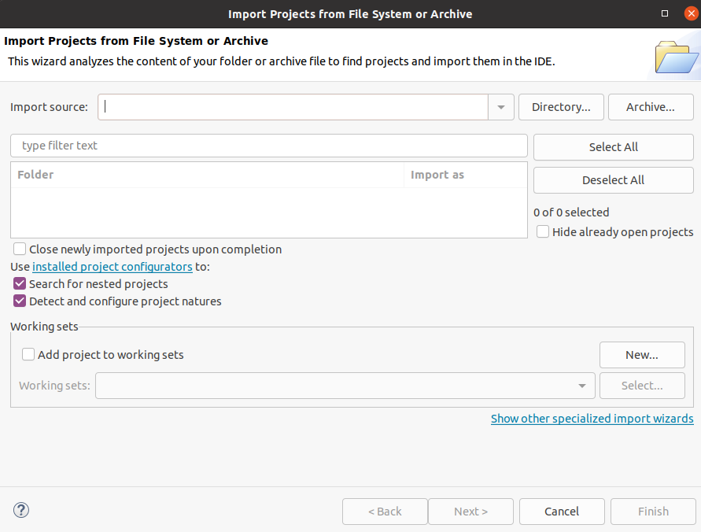

Es importante saber, que se ha configurado el pom.xml añadiendo las dependencias de springboot, las cuales las podemos obtener del “maven repository”
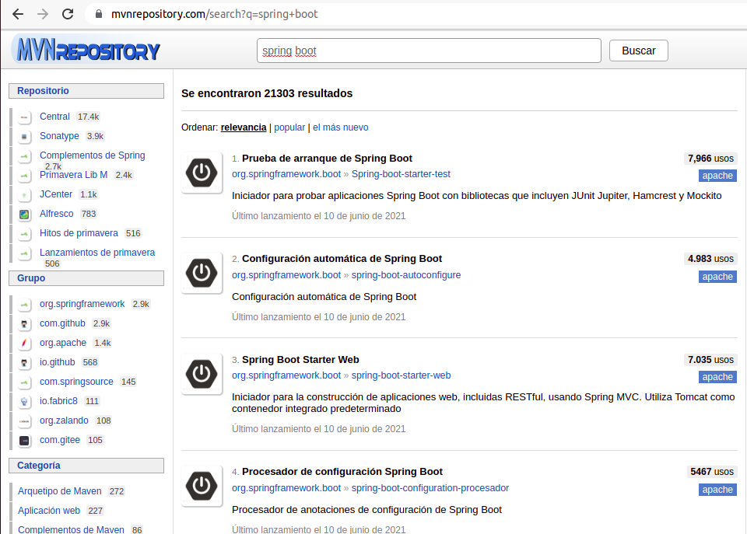

Las dependencias de spring que hemos añadido en el pom.xml son:
- Spring Boot started web
- Spring Core

- Spring Boot Starter Data JPA

- Spring Boot Starter thymeleaf
- Spring Boot devTools
- Spring Boot Starter Test

